2025年08月01日92号汽油单价7.19元/升
蒙KQA651

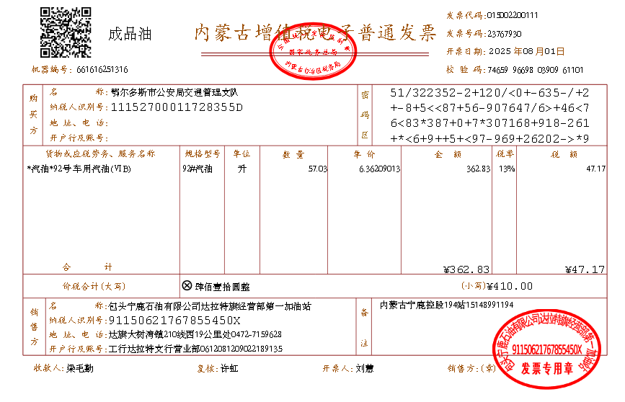

2025年08月02日92号汽油单价7.19元/升
蒙K3831警
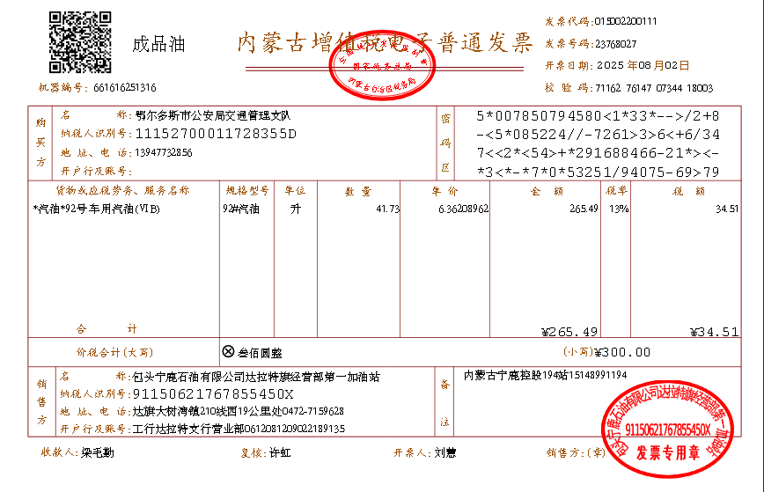

2025年08月02日92号汽油单价7.19元/升
蒙KA696C

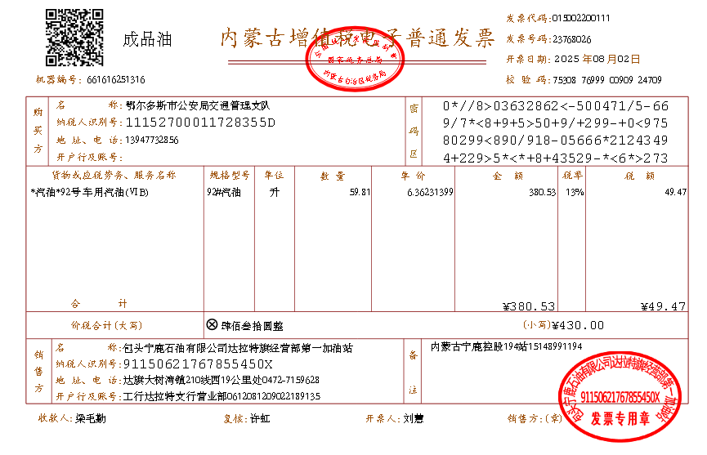

2025年08月03日92号汽油单价7.19元/升
蒙K3831警

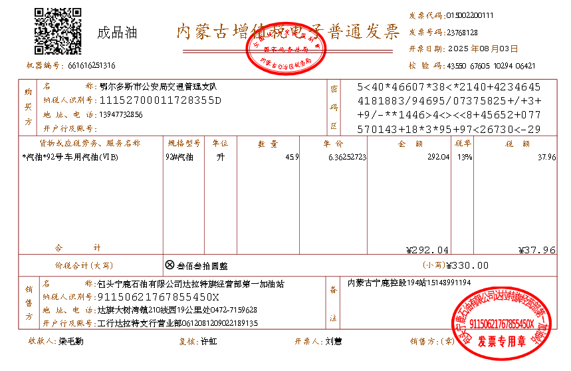

2025年08月03日92号汽油单价7.19元/升
蒙KQA651

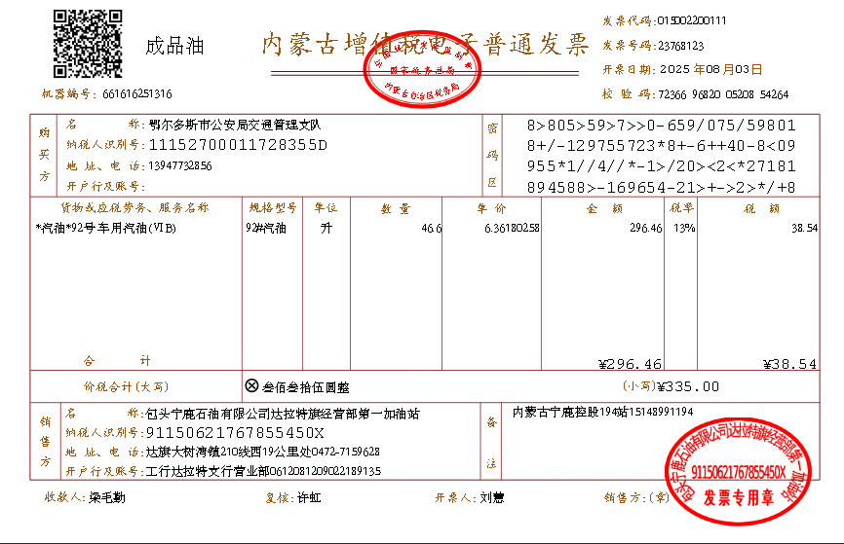

2025年08月04日92号汽油单价7.19元/升
蒙KQA651
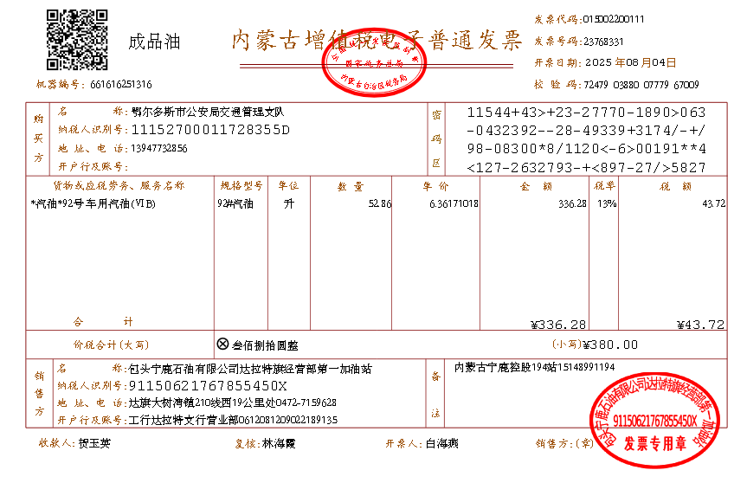

2025年08月04日92号汽油单价7.19元/升
蒙KA696C
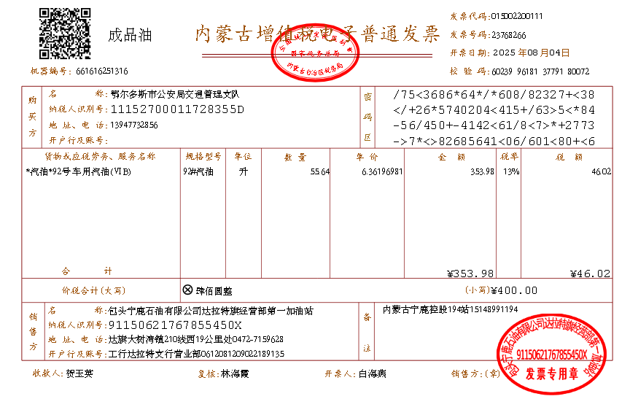

2025年08月05日92号汽油单价7.19元/升
蒙K3831警

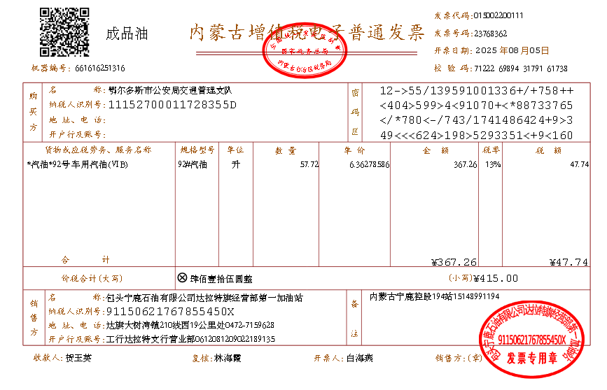

2025年08月08日92号汽油单价7.19元/升
蒙K3831警

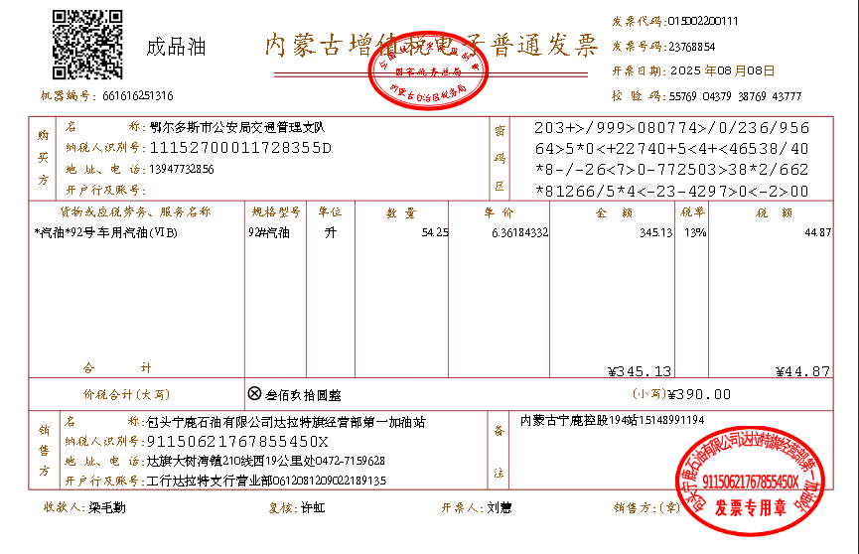

2025年08月09日92号汽油单价7.19元/升
蒙KA696C

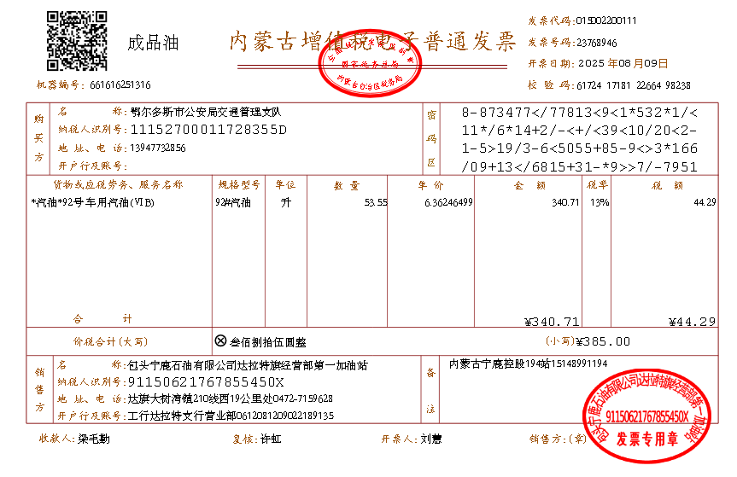

2025年08月12日92号汽油单价7.19元/升
蒙K3831警

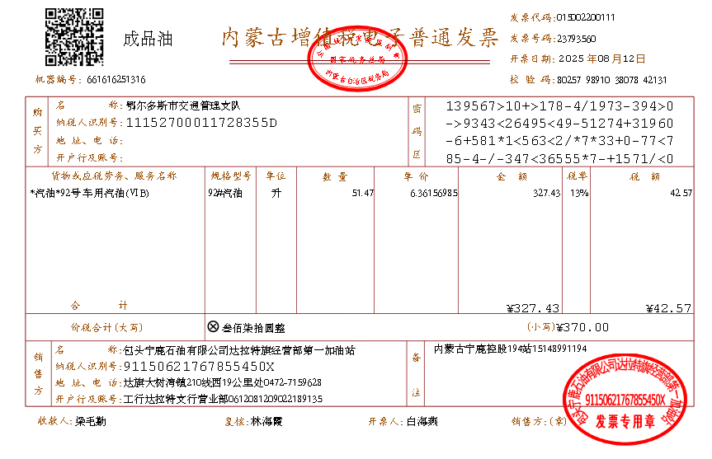

2025年08月17日92号汽油单价7.19元/升
蒙K3831警
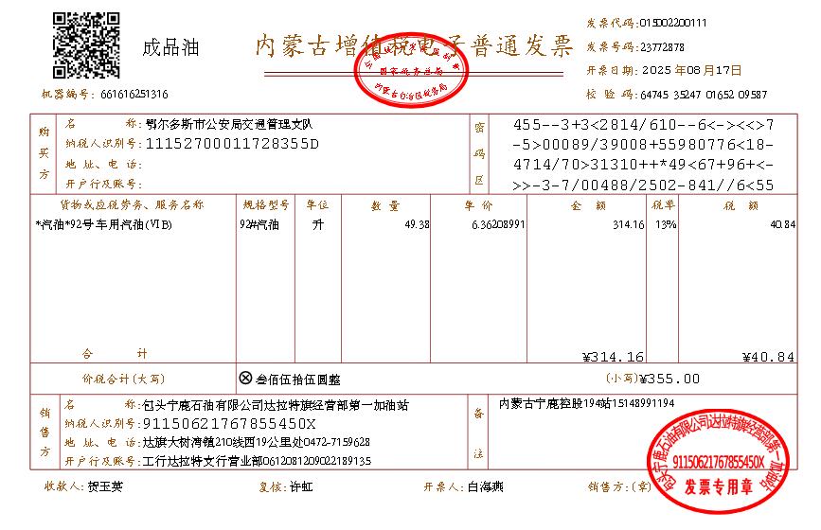

2025年08月20日92号汽油单价7.19元/升
蒙K3831警
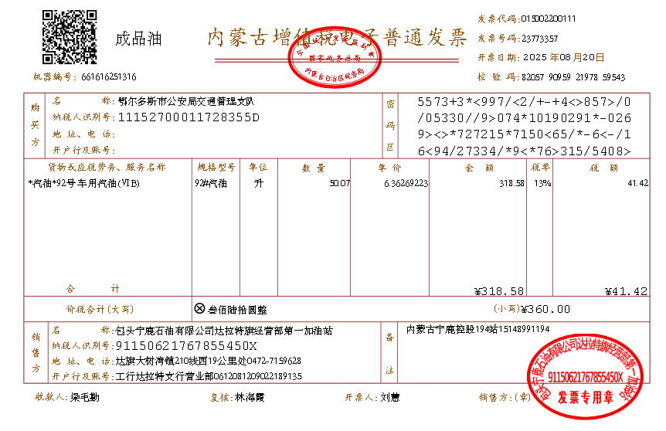

2025年08月20日92号汽油单价7.19元/升
蒙KQA651

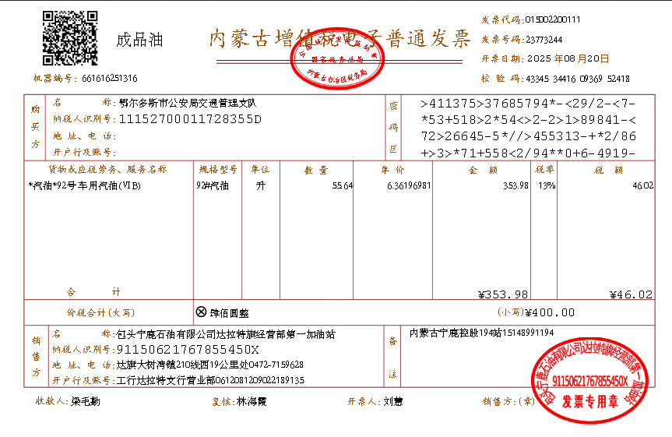

2025年08月25日92号汽油单价7.19元/升
蒙K3831警
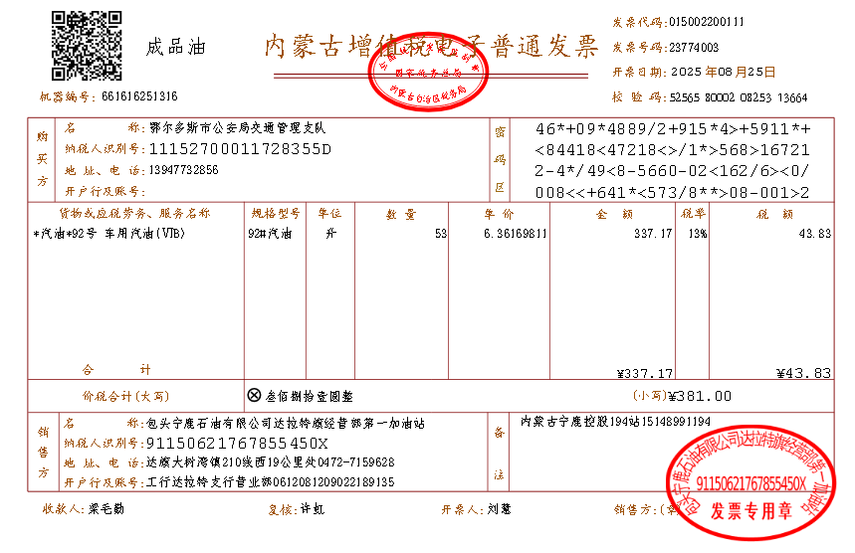

2025年08月28日92号汽油单价7.05元/升
蒙K3080警
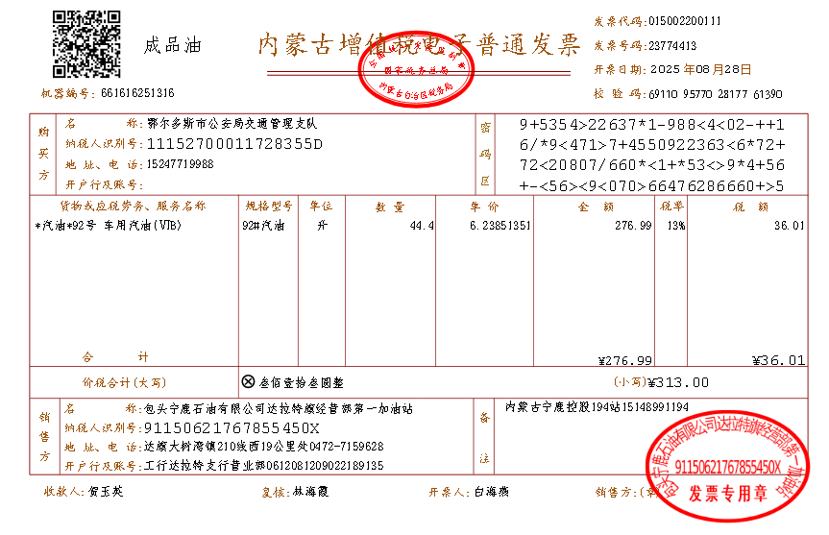

2025年08月28日92号汽油单价7.05元/升
蒙K3831警

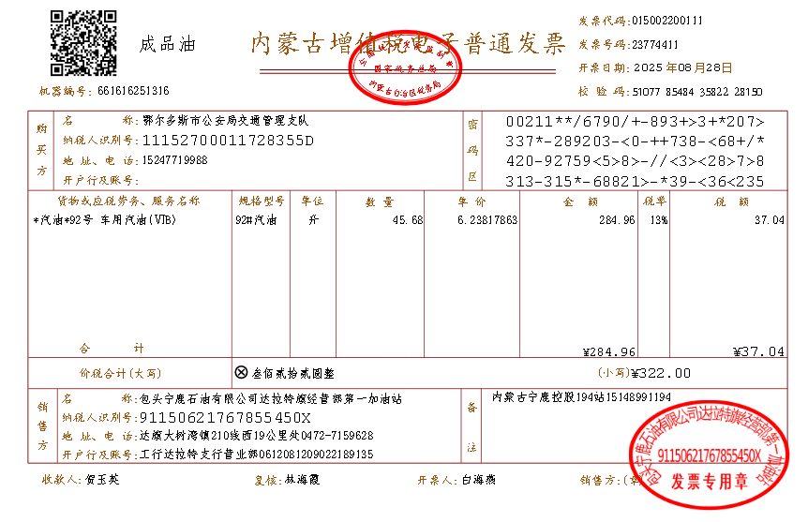

2025年08月28日92号汽油单价7.05元/升
蒙KQA651

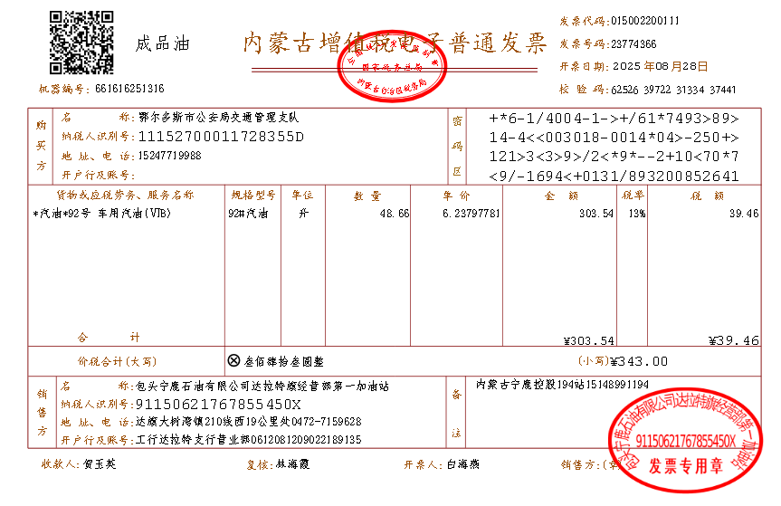

2025年08月28日92号汽油单价7.05元/升
蒙KA696C

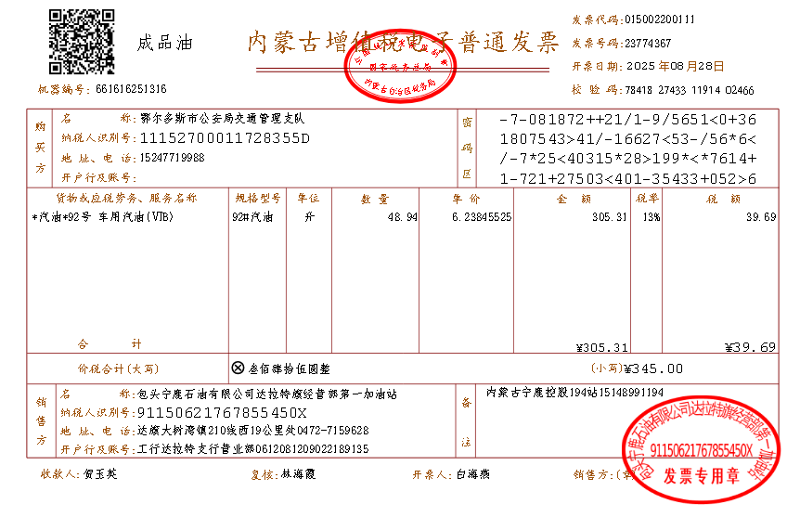

2025年08月30日92号汽油单价7.05元/升
蒙KQA651

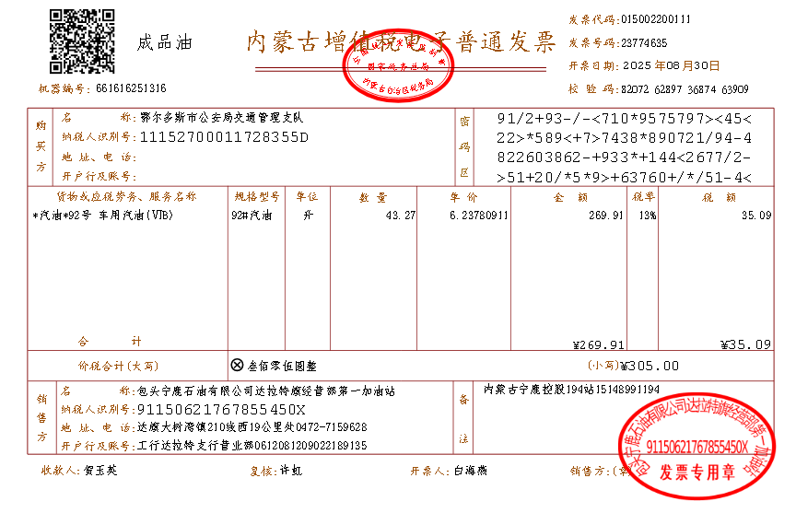

2025年08月31日92号汽油单价7.05元/升
蒙K3831警

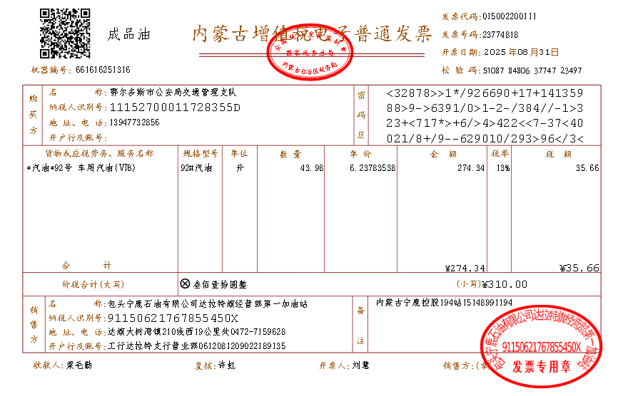

2025年08月31日92号汽油单价7.05元/升
蒙KA696C

